«ЗАТВЕРДЖУЮ»

В.о. директора ВПУ № 92



м.Сєвєродонецька

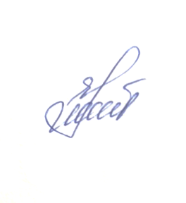

Катерина Кудря

**РОЗКЛАД ПРОВЕДЕННЯ ІСПИТІВ**

# гр. 5-2 зі спеціальності «Харчові технології»

# та 5-1 зі спеціальності «Підприємництво та торгівля»

**в ІІ семестрі 2024-2025 навчального року**

|  |  |  |  |  |
| --- | --- | --- | --- | --- |
| **З/п** | **Номер групи** | **Дата та час проведення** | **Назва дисципліни** | **П.І.П**  **екзаменатора** |
| 1 | 5-2 | **Консультація**  16.06.2025 о 9-00  **Іспит**  18.06.2025 о 9-00 | **Органічна хімія** | **Викладач-екзаменатор:** Крупська К.І.  **Голова комісії:** В.о. директора Кудря К.М. |
| 2 | 5-2 | **Консультація**  19.06.2025 о 9-00  **Іспит**  23.06.2025 о 9-00 | **Устаткування закладів ресторанного господарства та процеси і апарати харчових виробництв** | **Викладач-екзаменатор:** Карпенко Г.О.  **Голова комісії:** В.о. директора Кудря К.М. |
| 3 | 5-2 | **Консультація** 24.06.2025 о 9-00  **Іспит** 26.06.2025 о 9-00 | **Економіка підприємств різних типів** | **Викладач-екзаменатор:** Липчанська Л.І.  **Голова комісії:** В.о. директора Кудря К.М. |
| 4 | 5-1 | **Консультація** 17.06.2025 о 9-00  **Іспит** 19.06.2025 о 9-00 | **Економіка підприємства** | **Викладач-екзаменатор:** Липчанська Л.І.  **Голова комісії:** В.о. директора Кудря К.М. |
| 5 | 5-1 | **Консультація** 23.06.2025 о 9-00  **Іспит** 25.06.2025 о 9-00 | **Комерційна діяльність** | **Викладач-екзаменатор:** Липчанська Л.І.  **Голова комісії:** В.о. директора Кудря К.М. |



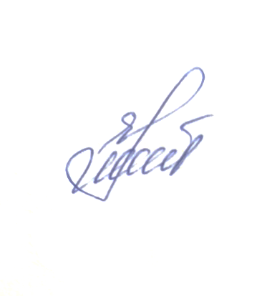

В.о. директора Катерина Кудря